### - Nome do Caso de UsoHST02 - Manter Calendário Eleitoral – Aba Período (Incluir/Alterar)

<Nome do Produto>Sistema Processo Eleitoral

<Nome do cliente>CAU

**Revisões do Documento**

|  |  |  |  |
| --- | --- | --- | --- |
| **Revisão** | **Data** | **Lista de Autores** | **Observações** |
| 1.0 | 09/07/2019 | Cláudia Ávila | Criação da história. |
| 1.1 | 26/07/2019 | Cláudia Ávila | Alteração nas regras: [2.1] [2.1.18] |
| 1.2 | 04/09/2019 | Cláudia Ávila | Alteração na regra: [2.1.11] referente a utilização do mesmo nome para as Atividades. |
| 1.3 | 09/09/2019 | Cláudia Ávila | Alteração da regra da exibição das mensagens [2.3]  Alteração da regra referente a mensagem dos campo obrigatórios [2.1] |

**Sumário**

HST-02 – Calendário Eleitoral – Aba Período (Incluir/Alterar) 4

COMO Corporativo 4

QUERO acessar a tela de Calendário Eleitoral 4

PARA incluir e alterar as informações do calendário eleitoral. 4

PROTÓTIPO 4

CRITÉRIOS DE ACEITE 13

MENSAGENS 21

INFORMAÇÕES COMPLEMENTARES 23

# HST-02 – Calendário Eleitoral – Aba Período (Incluir/Alterar)

## COMO Corporativo

## QUERO acessar a tela de Calendário Eleitoral

## PARA incluir e alterar as informações do calendário eleitoral.

## 

## PROTÓTIPO

1. Incluir/Cadastra Calendário Eleitoral:
   * 1. Cadastrar Informações Iniciais do Calendário Eleitoral

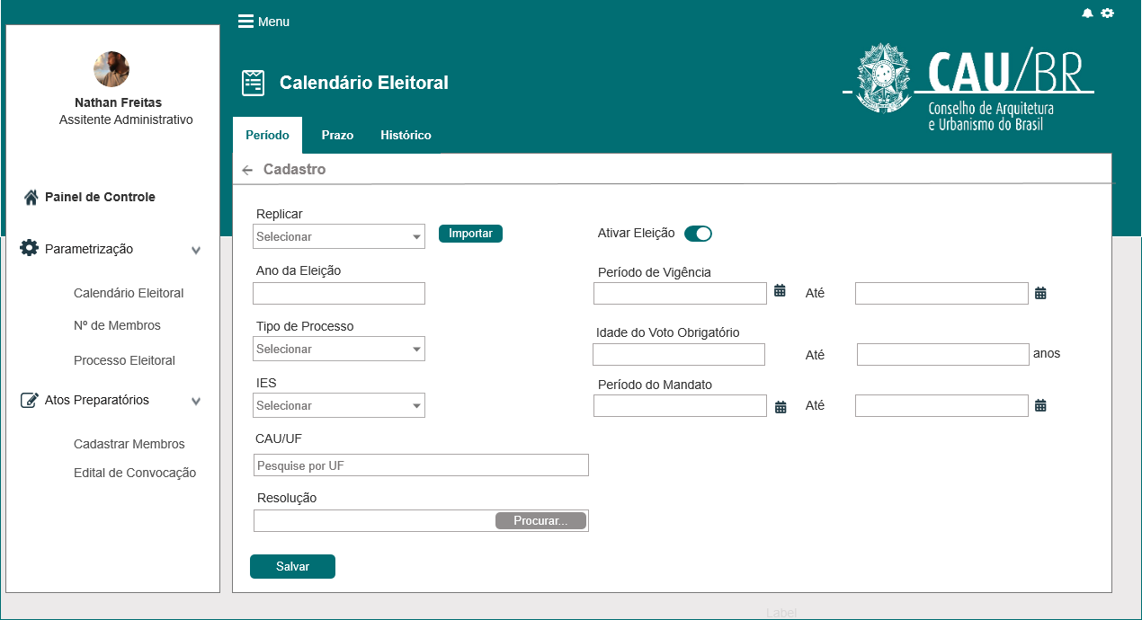

* + 1. Cadastrar Informações das Atividades

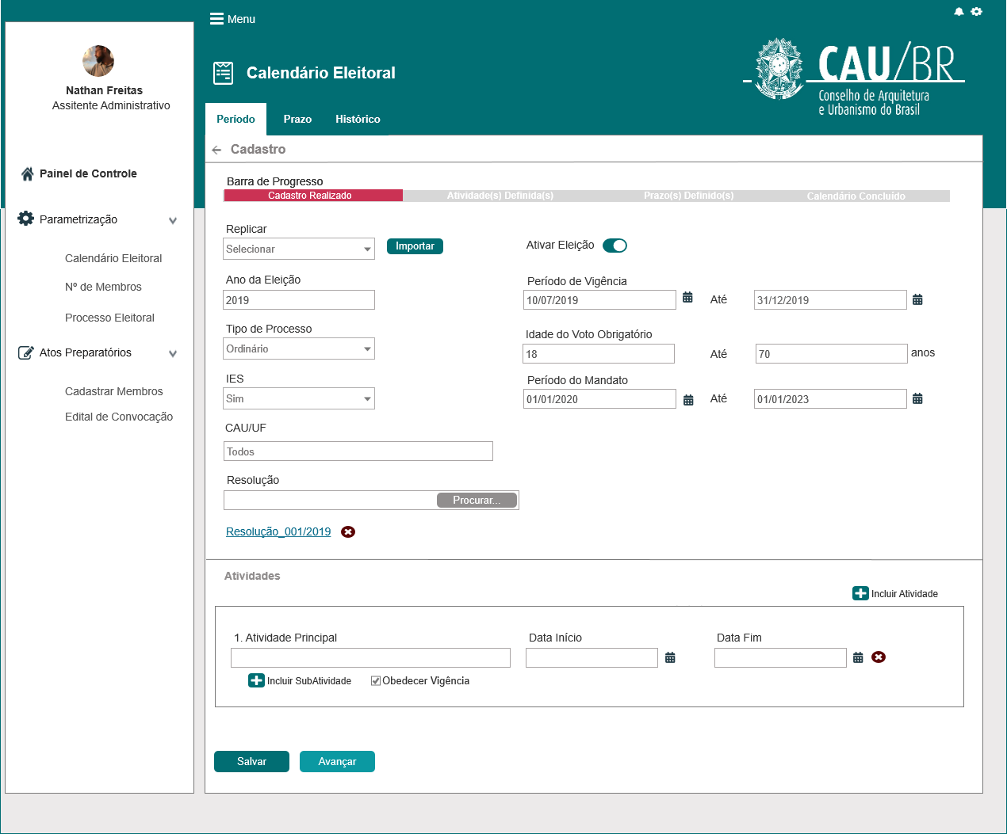

* + 1. Incluir SubAtividade

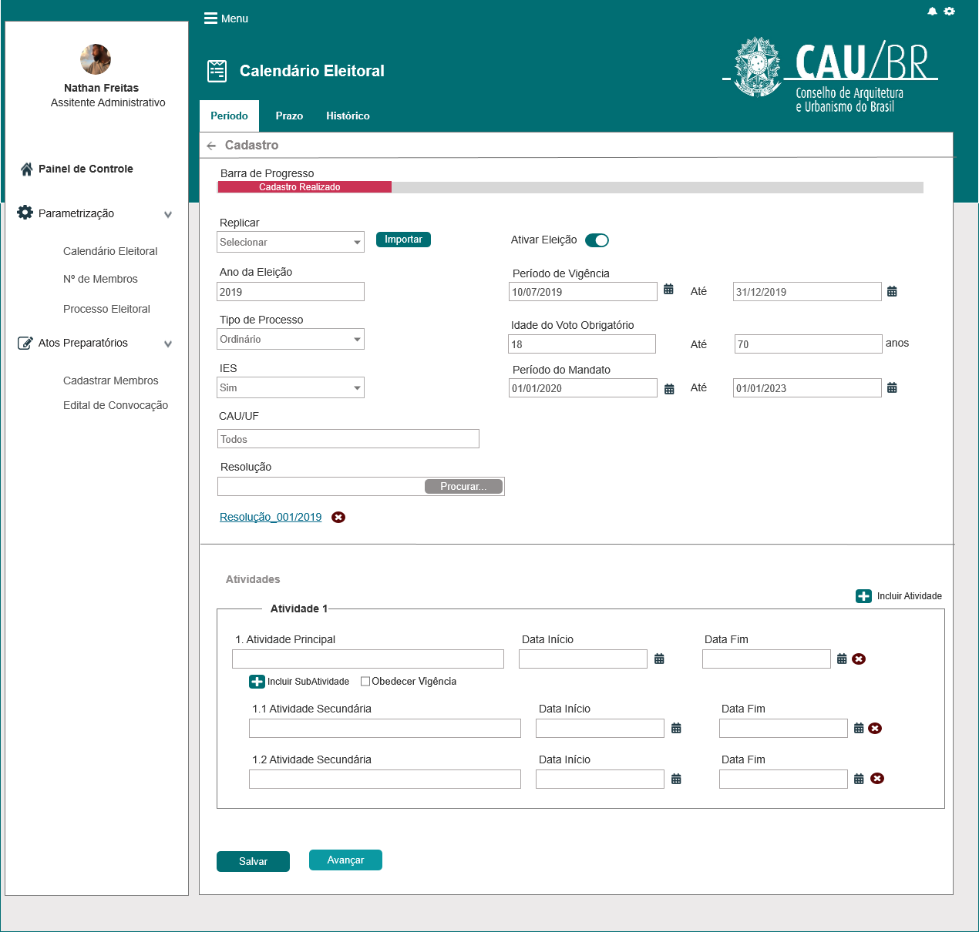

* + 1. Incluir Atividade

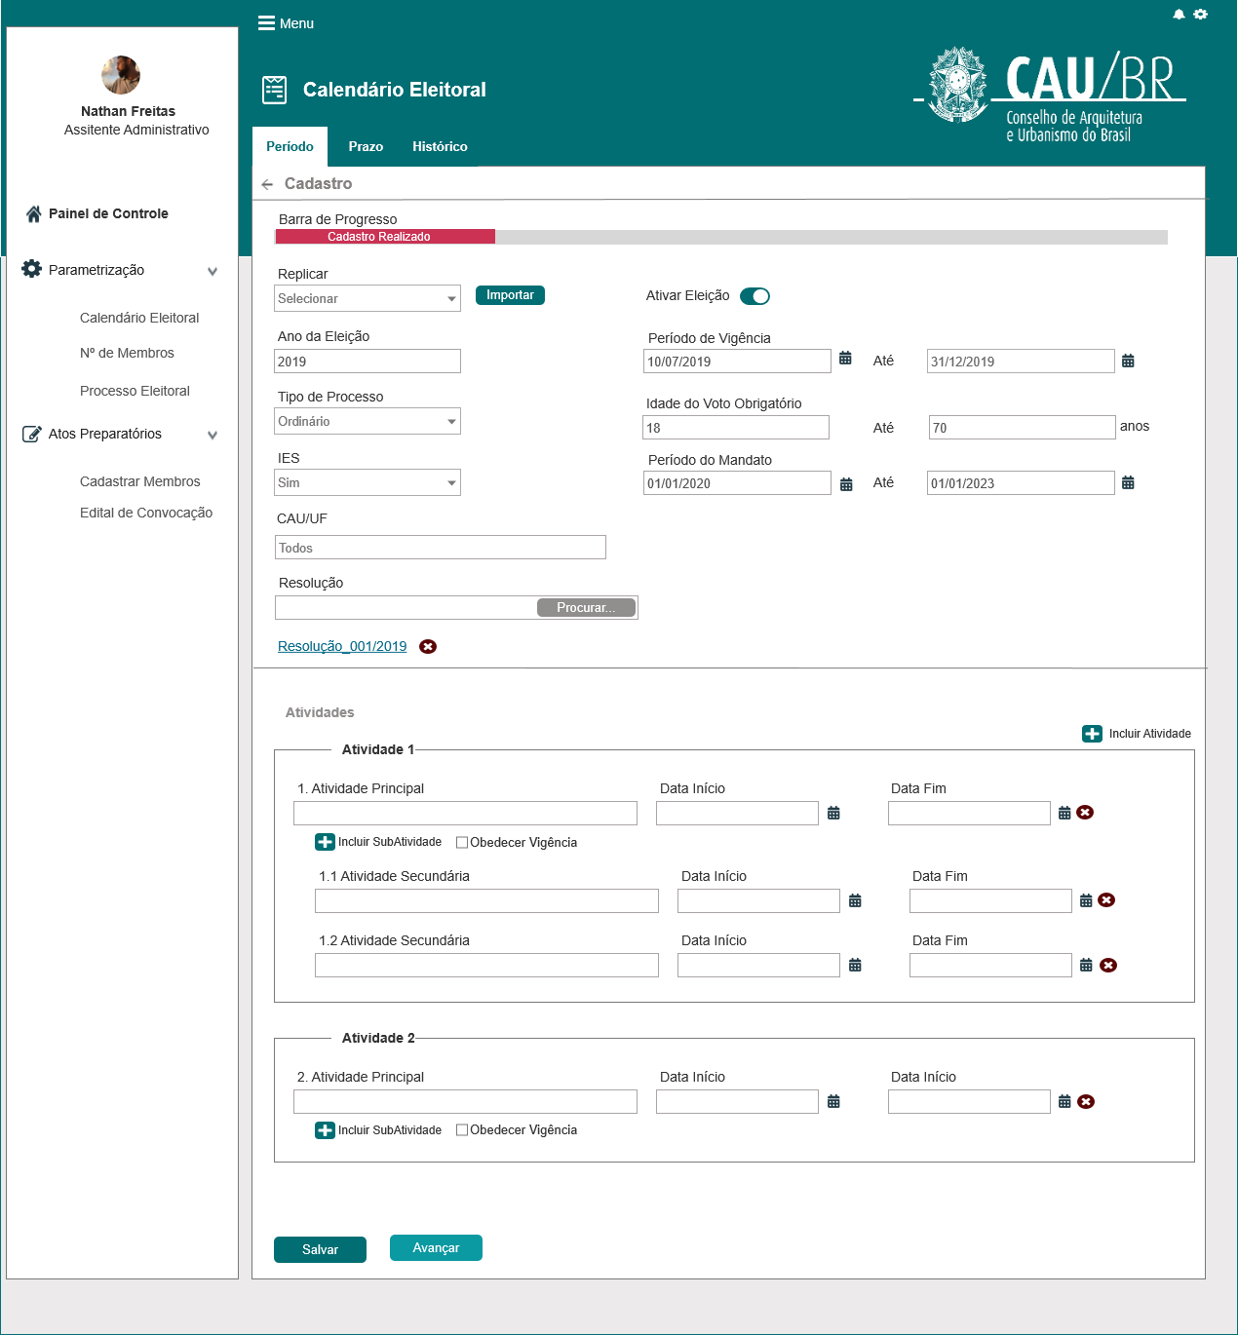

* + 1. Alterar informações

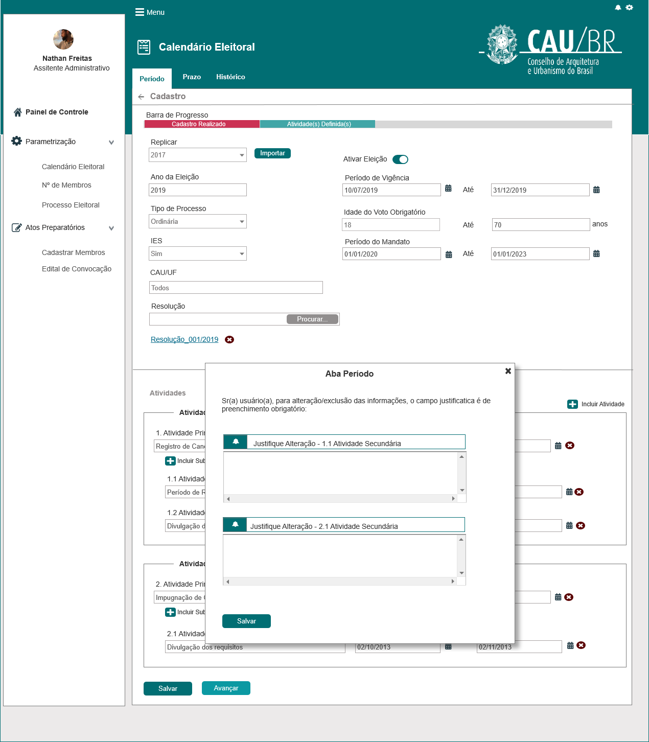

1. Tela Inicial:
   * 1. Tela Inicial

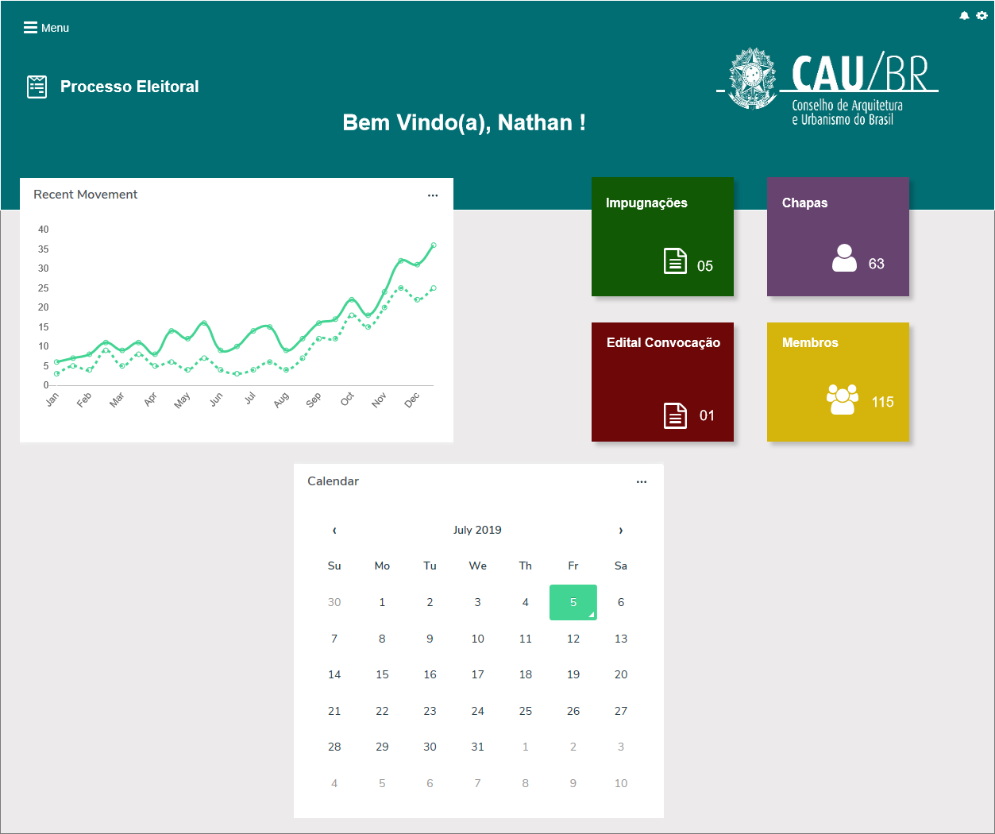

* + 1. Tela Inicial - Menu

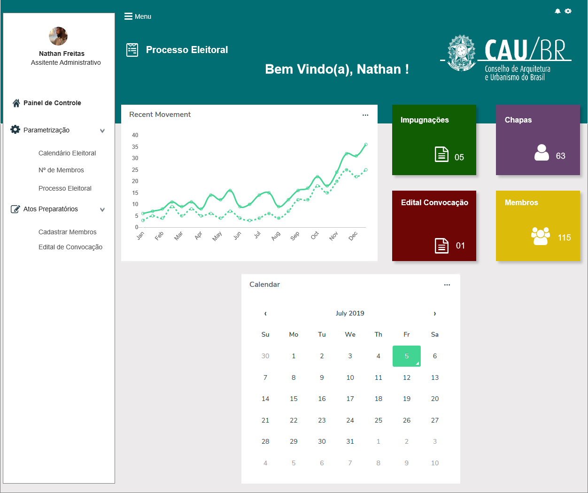

|  |  |  |  |  |  |  |
| --- | --- | --- | --- | --- | --- | --- |
| Campos | | | | | | |
| Aba Período | | | | | | |
| **ID** | **Nome** | **Descrição** | **Tipo** | **Valores Válidos** | **Formato** | **Regra** |
|  | Cadastro | Descrição da tela | Texto  Label | Label | - | - |
|  |  | Botão de voltar | Botão | - | - | [2.1.18] |
|  | Replicar | Campo para informar qual ano que deseja replicar para a atual tela | Combobox Numérico | Todos os anos do calendário eleitoral, cadastrados pelo ator | 9999 | [2.1.2] |
|  | Ano da Eleição | Ano da eleição desejada | Imput Text  Numérico | Todos os anos do calendário eleitoral, cadastrados pelo ator | 9999 | [2.1.3]   * Preenchimento obrigatório |
|  | Tipo de Processo | Exibe o tipo de processo | Combobox  Texto | Ordinário  Extraordinario | - | [2.1.4]   * Preenchimento obrigatório |
|  | IES | - | Combobox  Texto | Sim  Não | - | [2.1.5]   * Preenchimento obrigatório |
|  | CAU/UF | CAU e as UF | Combobox  Texto | Todas as UF +  DF +  CAU/BR | - | [2.1.6]   * Preenchimento obrigatório |
|  | Resolução | Campo para anexar a Resolução do Processo Eleitoral | - | - | - | [2.1.7]   * Preenchimento obrigatório |
|  | Período de Vigência | Campo para informar a data de início e fim do período de vigência | Numérico | - | 99/99/9999 | [2.1.8]   * Preenchimento obrigatório |
|  | Idade do Voto Obrigatório | Campo para informa a idade mínima e máxima da obrigatoriedade de voto | Numérico | - | 999 | [2.1.9]   * Preenchimento obrigatório |
|  | Período do Mandato | Campo para informar a data de início e fim do período de vigência | Numérico | - | 99/99/9999 | [2.1.10]   * Preenchimento obrigatório |
| Atividades | | | | | | |
|  | Atividade <número> | label | Texto | - | - | [2.1.11] |
|  | <Número>Atividade Principal | Atividade principal | Alfanumérico | - | - | [2.1.11]   * 2000 caracteres * Preenchimento obrigatório |
|  | Data Início | Data de início da atividade principal | Numérico | - | 99/99/9999 | [2.1.11]   * Preenchimento obrigatório |
|  | Data Fim | Data de fim da atividade principal | Numérico | - | 99/99/9999 | [2.1.11]   * Preenchimento obrigatório |
|  | <Número>Atividade Secundária | Atividade principal | Alfanumérico | - | - | [2.1.12]   * 2000 caracteres * Preenchimento obrigatório |
|  | Data Início | Data de início da atividade principal | Numérico | - | 99/99/9999 | [2.1.12]   * Preenchimento obrigatório |
|  | Data Fim | Data de fim da atividade principal | Numérico | - | 99/99/9999 | [2.1.12]   * Preenchimento obrigatório |

|  |  |  |  |  |
| --- | --- | --- | --- | --- |
| **Comandos** | | | | |
| **ID** | **Nome** | **Descrição** | **Tipo** | **Regra** |
|  |  |  | Botão | 2.1.17 |
|  | Importar | Importa os dados do calendário de outro ano selecionado | Botão | 2.1.2 |
|  | Procurar | Procura o arquivo para download | Botão | 2.1.7 |
|  | Ativar Calendário | Inativa o calendário cadastrado pelo ator | Botão | 2.1.16 |
|  | Excluir Arquivo | Exclui arquivo anexado | Botão | 2.1.7 |
|  | Incluir Atividade | Inclui nova atividade | Botão | 2.1.11 |
|  | Incluir Subatividade | Inclui nova atividade | Botão | 2.1.12 |
|  | Obedecer Vigência | Campo para obedecer o período de vigência | Botão | 2.1.11  2.1.12 |
|  | Excluir Atividade | Exclui a atividade | Botão | 2.1.13 |
|  | Excluir Subatividade | Exclui a subatividade | Botão | 2.1.13 |
|  | Salvar | Salva dos dados no banco de dados | Botão |  |
|  | Avançar | Habita e avança para a Aba Prazo | Botão | 2.1.14 |

## CRITÉRIOS DE ACEITE

1. **Premissa:** 
   1. Esta história deve ser executada quando o usuário acessar a opção “Menu>>Parametrização>> Calendário Eleitoral”. [P02] [2.2]
   2. O usuário deve ter permissão de acesso ao menu “Parametrização”, conforme cadastro no SICCAU Corporativo, vinculado ao usuário logado.
   3. Para os usuários sem permissão de acesso, o sistema não deve exibir o menu “Parametrização”.
2. **Regras Gerais:**
   1. **Incluir:**

* O ator aciona a opção que permite incluir um cadastro do calendário eleitoral (HST_01), o sistema exibe a interface [P01] [1.1]
* O sistema deve apresentar o formulário com a aba “Período” aberta, e com os campos habilitados para preenchimento.
* O ator preenche os campos e aciona a opção “Salvar”, o sistema exibe mensagem [ME04] e exibe a interface com as “Atividades”; [1.2]
* Ao acionar a opção de “Salvar”, o sistema deve gerar um número incremental para cada registro.

Para geração do número, seguir a seguinte regra:

Ano + /Sequencial (000)

Ano => Ano que o ator informou na funcionalidade de incluir, com 04 caracteres (XXXX)

Sequencial => gerado pelo sistema somando 1 ao último algarismo.

* O sistema deve registrar uma trilha de auditoria contendo a ação executada (incluir, alterar e excluir), a identificação da funcionalidade, a data e hora da ocorrência e a identificação do ator; permitindo assim que todas as informações estarão disponíveis para a consulta através da aba Histórico.
* O sistema identifica que os campos obrigatórios não foram informados, o sistema exibe mensagem [ME07] destacada em vermelho.

Ex:



* Caso o ator acione a Aba Prazo ou Histórico ou Voltar, o sistema deve validar se existe campos preenchidos/alterados, sem ter sido salvos, caso exista o sistema deve exibir mensagem [ME012]. [ME023]
* Caso o ator selecione a Opção SIM, o sistema NÃO deve salvar os dados alterados, caso exista.
* Caso o ator seleciona a opção de “NÃO” da mensagem, o sistema cancela a solicitação e permanece na mesma tela.
  + 1. O sistema identifica falta de comunicação e apresenta a mensagem [ME01]
    2. Campo **“Replicar”:**
  + No campo Replicar, ao acionar a opção “Importar”, o sistema deve replicar os dados do ano informado pelo ator para a tela do ano que o ator está cadastrando o calendário eleitoral.
  + O sistema deve replicar os dados: do calendário, das atividades e subatividades; das Abas Período e Prazos (HST03_Calendario_Eleitoral_AbaPrazo), sem importar as datas informadas para as atividades e subatividades. Contudo, deverá importar os prazos informados nos períodos.
  + O sistema deve validar se o ator preencheu algum campo, caso tenha preenchido e posteriormente acione a opção de “importar”, o sistema deve exibir mensagem; [ME02]
  + Caso não tenha preenchido nenhum campo, o sistema replica os dados e apresenta na tela.

* + 1. Campo **“Ano da Eleição”: (campo obrigatório)**
  + O ator informa o ano desejado.
  + O sistema deve permitir inclusão de data: de 2012 a 3000.
    1. Campo “**Tipo de Processo”: (campo obrigatório)**
  + O sistema deve disponibilizar 2 (dois) tipos de processo: Ordinário e Extraordinário.
  + Caso o ator selecione a opção “Ordinário”, o sistema deve automaticamente preencher os campos IES e CAU/UF, com os seguintes valores:

IES: Sim

CAU/UF: todas as UF

* + O sistema deve desabilitar os campos IES e CAU/UF para alteração.
  + Caso o ator selecione a opção “Extraordinário”, e no campo “IES” selecionar a opção “Sim”, o sistema não deve exibir a campo CAU/UF.
  + Caso o ator selecione a opção “Extraordinário”, e no campo “IES” selecionar a opção “Não”, o sistema deve exibir o campo CAU/UF, para seleção do ator.
    1. Campo “**IES”: (campo obrigatório)**
  + O sistema deve disponibilizar 2 (duas) opções: Sim e Não.
    1. Campo “**CAU/UF**”: **(campo obrigatório nas opções acima informadas)**
  + O sistema deve exibir uma combobox com múltipla seleção;
  + O sistema deve disponibilizar todas as UF + DF

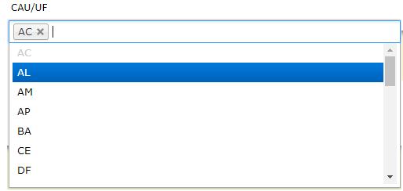

* + 1. Campo **“Resolução”: (campo obrigatório)**
  + Neste campo o sistema deve disponibilizar um componente para anexar arquivo(s)
  + O sistema deve realizar a seguinte validação nos anexos: Somente aceitar arquivos no formato de PDF;
  + Caso o sistema identificar que o formato do arquivo anexado não é PDF, o sistema deve apresentar mensagem; [ME05]
  + O sistema deve permitir o tamanho de cada arquivo no máximo de 10 MB.
  + Caso o ator anexe um arquivo que exceda o tamanho máximo, o sistema deve exibir mensagem [ME020]
  + O sistema deve permitir anexar até dois (2) arquivos.
  + Caso o ator tente anexar o terceiro arquivo, o sistema deve exibir mensagem [ME021]
  + Quando o ator acionar a opção “Procurar” e selecionar o arquivo desejado, o sistema deverá exibir o nome do arquivo anexado, no campo correspondente.
  + O sistema identifica que o arquivo obrigatório não foi anexado, o sistema deve apresenta mensagem; [ME06]
  + O sistema identifica que o ator acionou que permite “Excluir” um arquivo, o sistema deve exibir mensagem; [ME013]
  + Caso o ator acione a opção “Cancelar” da mensagem de exclusão, o sistema cancela a exclusão do arquivo.
  + O sistema identifica que o ator acionou a opção que permite “Baixar” arquivo, o sistema realiza o download do arquivo desejado. Ao acionar o link, o sistema baixa o arquivo sem exibir escolha do local para seleção. Será baixado na pasta default.
    1. Campo **“Período de Vigência”: (campo obrigatório)**
  + O sistema deve exibir dois campos para informação da “data inicial” e “data final” do período de vigência do processo eleitoral.
  + O sistema deve exibir um componente de calendário para que o ator selecione a data desejada.
  + Caso o ator selecione data de início maior que a data fim, o sistema deve exibir mensagem de alerta e não permitir o cadastro; mesma regra se aplica para data fim menor que data inicial; [ME016]
  + O sistema deve permitir inclusão de data: de 2012 a 3000.
    1. Campo **“Idade do Voto Obrigatório”: (campo obrigatório)**
  + O sistema deve exibir dois campos para informação a “idade mínima” e “idade máxima” para o voto obrigatório.
  + O sistema deve permitir inclusão de idade: de 0 a 999 anos.
    1. Campo **“Período do Mandato”: (campo obrigatório)**
  + O sistema deve exibir dois campos para informação da “data inicial” e “data final” do período do mandato para os coordenadores.
  + O sistema deve exibir um componente de calendário para que o ator selecione a data desejada.
  + Caso o ator selecione data de início maior que a data fim, o sistema deve exibir mensagem de alerta e não permitir o cadastro; mesma regra se aplica para data fim menor que data inicial; [ME016]
  + O sistema deve permitir inclusão de data: de 2012 a 3000.
    1. **Incluir Atividade**
  + Primeiramente o sistema deve exibir a Atividade 1; [1.2]
  + Ao aciona a opção “Incluir Atividade”, o sistema deve incluir a atividade 2 e assim sucessivamente; [1.4]
  + A(s) Atividade(s) deve(m) obrigatoriamente obedecer a data da de início e fim do “Período de Vigência” informado pelo ator.
  + Caso o ator preencha as datas com informação diferente do início e fim do período de vigência definido e acione a opção Salvar, o sistema deve exibir mensagens. [ME010] [ME011]. O sistema deve destacar a borda do campo em vermelho, das atividade que estão com divergência no período.
  + Caso o ator realize uma alteração do período de vigência, o sistema deve validar e criticar novamente, caso as atividades estejam divergentes com o novo período de vigência informado.
  + Caso o ator selecione data de início maior que a data fim, o sistema deve exibir mensagem de alerta e não permitir o cadastro; mesma regra se aplica para data fim menor que data inicial; [ME016]
  + O sistema deve exibir o campo “Obedecer Vigência” sempre habilitado.
  + Caso o ator desabilite o campo “Obedecer Vigência”, o sistema não deve realizar a validação do período de vigência, ou seja, o ator poderá informa datas diferente de início e fim, mesmo que estejam divergente com a data de início e fim do período de vigência. A mesma regra se aplica para as suas atividades secundarias, caso exista.
  + Todos os campos cadastrados na atividade são obrigatórios;
  + Ao alterar o foco (campo nome/descrição), o sistema deve validar o nome/descrição da Atividade e/ou SubAtividade Incluída/Alterada. Caso exista Atividade com o mesmo nome/descrição, o sistema deve apenas alerta , porém NÃO deve bloquear/impedir inclusão de atividades com o mesmo nome/descrição. [ME022]. O sistema deve destacar a borda de vermelho, das atividades com o mesmo nome.
  + Caso o ator acione a opção Sim da mensagem, o sistema deve salvar os dados, e exibir a mensagem [ME04].
  + Caso o ator acione a opção Não da mensagem, o sistema cancela a solicitação e permanece na mesma tela.
  + O sistema deve numerar as Atividade Principal e suas Atividades Secundárias (subatividades): [1.4]

Ex: 1. Atividade

* 1. Atividade Secundária
  2. Atividade Secundária

2. Atividade

2.1 Atividade Secundária

2.2 Atividade Secundária

* O sistema deve exibir um componente para ocultar e exibir as subatividade  . Essa opção deve ser exibidas apenas no nível 1.

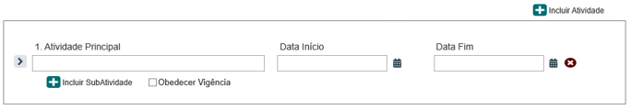

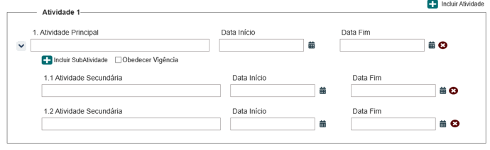

* + 1. **Incluir SubAtividade:**
  + O sistema identifica que o ator acionou a opção de incluir Subatividade, o sistema inclui a subatividade abaixo da Atividade Principal. Caso o ator acione outra vez a opção Subatividade, o sistema inclui a segunda linha da subatividade e assim sucessivamente; [1.3]
  + A(s) Subatividade(s) deve(m) obrigatoriamente obedecer a data da de início e fim da Atividade Principal. Caso o ator preencha com informação diferente do período de vigência definida na atividade principal, o sistema deve exibir mensagens [ME08] [ME09]
  + Caso o ator altere o período de vigência, o sistema deve validar e criticar caso as atividades estejam divergentes com o novo período de vigência informado.
  + Caso o ator selecione data de início maior que a data fim, o sistema deve exibir mensagem de alerta e não permitir o cadastro; mesma regra se aplica para data fim menor que data inicial; [ME016]
  + Todos os campos cadastrados na subatividade são obrigatórios;
  + Ao acionar a opção “Salvar”, o sistema deve validar o nome/descrição da SubAtividade e/ou Atividade Incluída/Alterada. Caso exista SubAtividade com o mesmo nome/descrição, o sistema deve apenas alerta , porém não deve bloquear/impedir inclusão de atividades com o mesmo nome/descrição. [ME022] O sistema deve destacar a borda de vermelho, das subatividades com o mesmo nome.
    1. **Excluir Atividade e SubAtividade:**
  + O sistema deve permitir excluir uma Atividade e/ou uma SubAtividade, quando a situação estiver igual a “Em Preenchimento”.
  + Caso esteja com status igual a “Calendário Concluído” ou “Inativo”, o sistema não deve exibir a opção de excluir das Atividade e Sub Atividades.
  + Caso o ator exclua uma atividade principal, o sistema deve excluir as suas atividades secundárias (sub atividades) e permanecer com o campo da Atividade Principal em branco, caso exista uma Atividade após a Atividade que será excluída.
  + Caso não exista atividade após, o sistema deve excluir a grid e não deve exibi-la na tela.
  + Ao excluir uma Atividade, o sistema deve exibir mensagem [ME018 ]
  + Ao excluir uma Sub Atividade, o sistema deve exibir mensagem [ME019]
* O sistema deve registrar uma trilha de auditoria contendo a ação executada (incluir, alterar e excluir), a identificação da funcionalidade, a data e hora da ocorrência e a identificação do ator; permitindo assim que todas as informações estarão disponíveis para a consulta através da aba Histórico.

**Ex1**: Foi criada as atividades 1, 2 e 3.

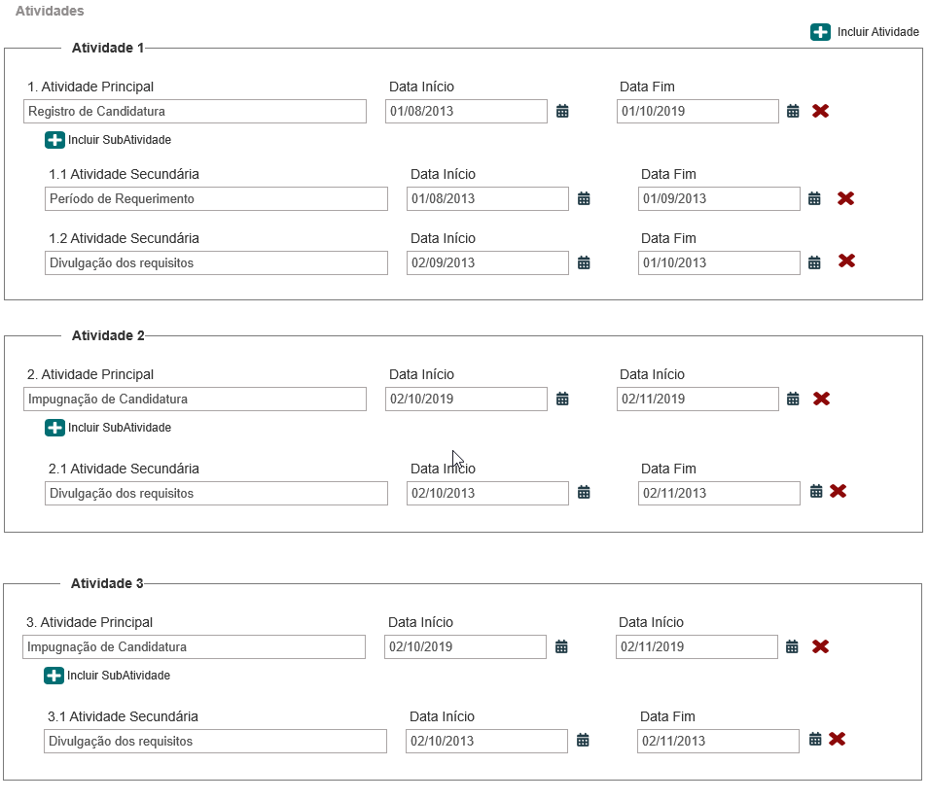

Após criação o ator acionou a opção de exclusão da atividade 2: O sistema exclui a atividade secundaria e limpa os campos da atividade principal.

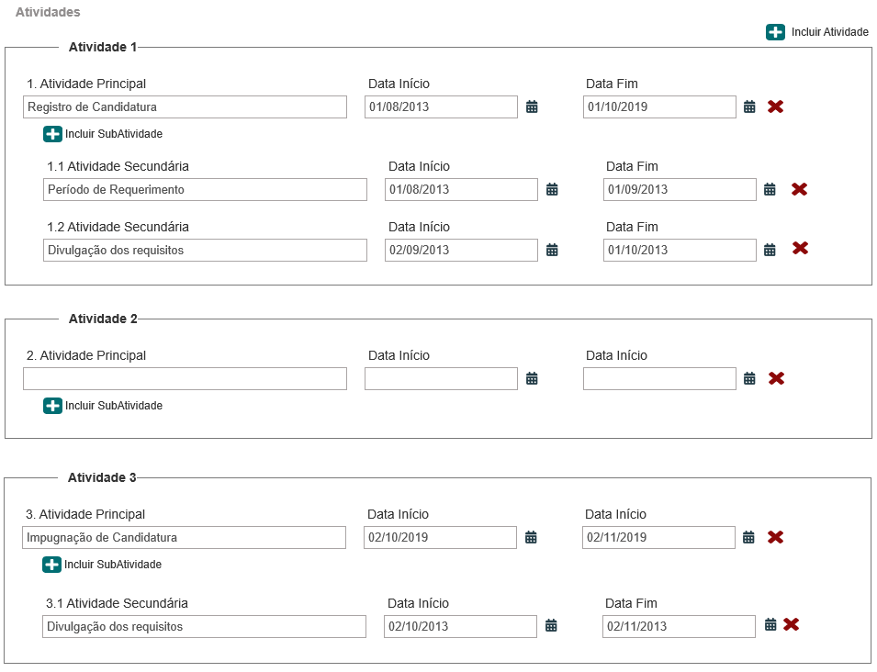

**Ex2:** Foi criada as atividades 1, 2 e 3.



Após criação o ator acionou a opção de exclusão da atividade 3: O sistema exclui a grid da atividade 3.

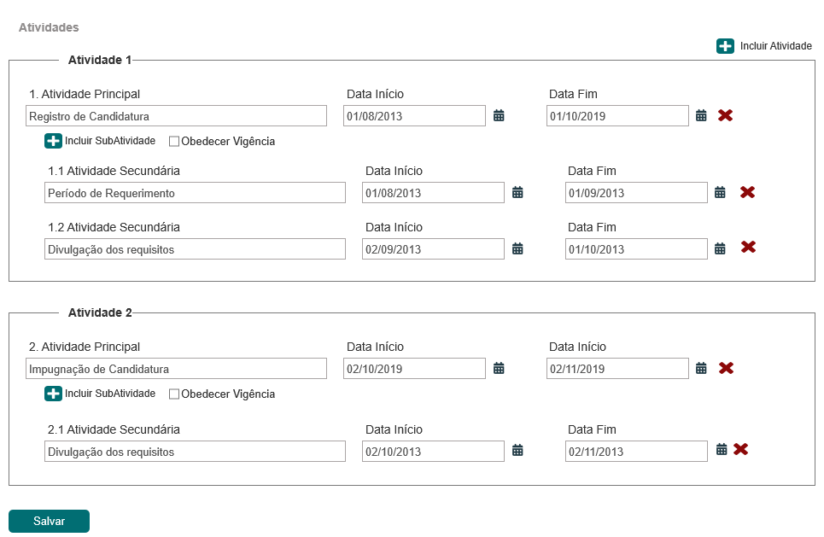

* + Ao excluir uma subatividade, o sistema deve verificar se existe uma subatividade após a que será excluída:
  + Caso não exista, o sistema deve excluir e não deve mais exibi-lá na tela.
  + Caso exista, o sistema deve apenas limpar os campos da atividade excluída.
    1. **“Barra de Progresso”**
* O sistema deve exibir uma barra de processo, conforme as seguintes definições:
  + Ao preencher os dados do calendário e acionar a opção “Salvar”, o sistema deve exibir a barra de progresso com a informação: Cadastro Realizado; (azul) [1.2]



* + Ao preencher os dados da(s) Atividade(s) e/ou Subatividade(s) e acionar a opção “Salvar”, o sistema deve exibir a barra de progresso com a informação: Atividade(s) Definidas; (amarelo) [1.5]



* + Ao preencher os dados da Aba Prazo e acionar a opção “Salvar”, o sistema deve exibir a barra de progresso com a informação: Prazo(s) Definido(s); (verde)



* + Ao acionar a opção “Concluir” na Aba Prazo, o sistema deve exibir a barra de progresso com a informação: Calendário Concluído; (vermelho)



* + 1. Opção **“Avançar”**
  + Ao acionar a opção “Avançar”, o sistema deve validar se todas as Atividades e Subatividade incluídas pelo ator foram preenchidas, bem como, se os campos obrigatórios foram preenchidos, caso estejam todas em acordo, o sistema deve salvar os dados e habilitar a Aba Prazo para edição.
  + Caso exista atividade ou subatividade sem preenchimento, o sistema deve exibir mensagem; [ME03]
  + Caso exista campos obrigatórios sem preenchimento, o sistema deve exibir mensagem; [ME07]
    1. **“Status”**
* O sistema deve exibir 3 (três) status: Em Preenchimento, Calendário Concluído e Inativado.
* Após preencher os dados inicias do Calendário e acionar a opção “Salvar” [1.1], o sistema deve alterar o status para “Em Preenchimento”;
* Ao acionar a opção “Concluir”, o sistema deve alterar o status para “Calendário Concluído”;
* Ao acionar a opção “Inativar Calendário”, o sistema deve alterar o status para “Inativado”.
  + 1. Opção **“Ativar Eleição”**
* O sistema deve exibir como valor default o valor igual a “Ativado”. 
* Ao acionar a opção “Inativar Eleição”, o sistema deve inativar o calendário eleitoral selecionado, bem como, as histórias a ele referenciado.
* O ator aciona a opção que permite “Inativar Eleição” disponível na tela, o sistema exibe mensagem; [ME014]
* Ao Inativar o calendário, o sistema não deve exibir as opções de “Salvar” e “Concluir”;
* O campos devem ficar desabilitados para edição, inclusive a opção “Ativar Eleição”.
  + 1. **“**Opção **“Voltar”**
* O ator acione a opção “Voltar”, o sistema deve validar se existe campos preenchidos/alterados, sem ter sido salvos, caso exista o sistema deve exibir mensagem [ME012].
* Caso o ator selecione a Opção “SIM” da mensagem, o sistema NÃO deve salvar os dados alterados, caso exista.
* Caso o ator seleciona a opção de “NÃO” da mensagem, o sistema cancela a solicitação e permanece na mesma tela.
  1. **Alterar:**
* O ator aciona a opção que permite “Alterar” um calendário eleitoral, o sistema recupera os dados e exibe a tela para alteração;
* Caso o usuário já tenha preenchido algum campo e ter acionado a ação que permite ‘Salvar’, o sistema deve armazenar os valores que foram informados.
* O sistema deve permitir alterar os dados a qualquer momento, inclusive no status igual a “Calendário Concluído”; **E** mesmo após o período de vigência ter iniciado.
* No status igual a “Em Preenchimento”, ao alterar/excluir qualquer dado de uma Atividade ou Subatividade e acionar a opção “Salvar”, o sistema deve exibir a mensagem [ME015]
* No status igual a “Calendário Concluído”, ao alterar/excluir qualquer dado de uma Atividade e/ou Subatividade – textos e datas - e/ou Informações Iniciais do Calendário obrigatoriamente o ator deve justificar.
* O sistema identifica que o ator alterou qualquer dados de uma Atividade ou Subatividade – textos e datas - ou Informações Iniciais do Calendário, e acionou a opção “Salvar”, o sistema deve exibir uma pop-up com os campos para preenchimento da justificativa(s); [1.5]
* O ator deve preencher os campos e acionar a opção de “Salvar” do pop-up [1.5], o sistema deve validar o período de vigência, caso não tenha sido iniciado o período de vigência, o sistema de exibir mensagens; [ME015]
* Ao salvar a justificativa o sistema deve armazenar as informações para exibição na aba Histórico.
* O sistema deve registrar uma trilha de auditoria contendo a ação executada (incluir, alterar e excluir), a identificação da funcionalidade, a data e hora da ocorrência e a identificação do ator; permitindo assim que todas as informações estarão disponíveis para a consulta através da aba Histórico.
* O sistema deve validar o período de vigência, caso já tenha sido iniciado, o sistema deve permitir alterar (com justificativa obrigatória) [1.5], porém o sistema deve exibir a mensagem [ME017] ao acionar a opção “Salvar” da pop-up.
* Caso o ator selecione a opção Sim, o sistema salva os dados alterado e CONCLUI o cadastro do calendário.
* Caso o ator selecione a opção Não, o sistema não salva os dados alterados e permanece com o status anteriormente informado.

Ex:

O cadastro estava com status igual a “Calendário Concluído”. O ator realiza uma alteração após o período de vigência ter sido iniciado. Ao alterar e acionar a opção a opção “Sim” na mensagem [ME018], o sistema permanecer com status “Calendário Concluído”.

O cadastro estava com status igual a Em preenchimento. O ator realiza uma alteração após o período de vigência ter sido iniciado. Ao alterar e acionar a opção “Sim” na mensagem [ME017], o sistema alterar o status para “Calendário Concluído”.

O cadastro estava com status igual a “Em Preenchimento”. O ator realiza uma alteração após o período de vigência ter sido iniciado. Ao alterar e acionar a opção “Não”, o sistema permanece com o status igual a “Em Preenchimento”.

* 1. **Mensagem:**
* As mensagens de Sucesso, Alerta e Erro, devem ser exibidas no canto superior direito da tela

Mensagem de Sucesso:



Mensagem de Alerta:



Mensagem de Erro:



* As mensagens de Confirmação, devem ser exibidas acima do registro em questão, com o seguinte padrão:

Mensagem de confirmação:

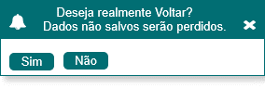

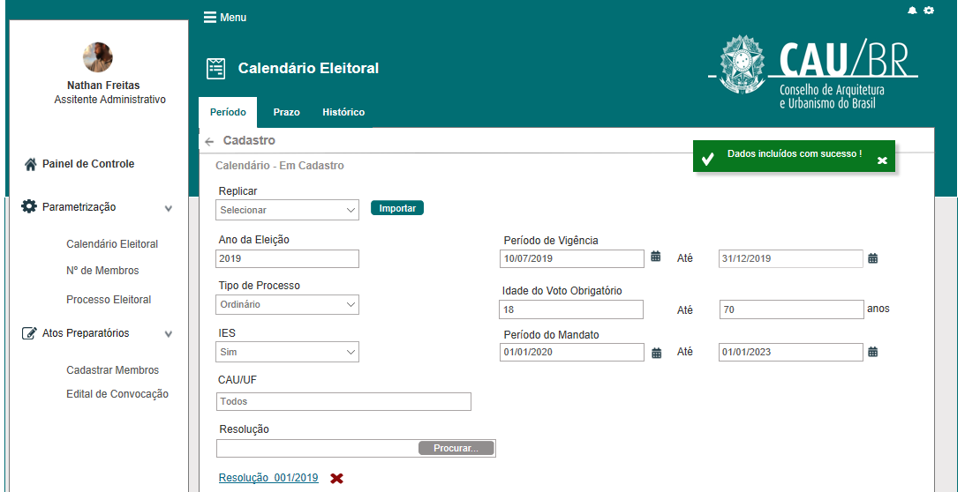

* O sistema deve ter um temporizador de 5 segundos para cada mensagem exibida.
* Ao final dos 5 segundos, o sistema deve fechar a caixa de mensagem e não exibi-la na tela.
* Caso surja uma nova mensagem, o sistema deverá cadastrá-la logo abaixo daquela que foi anteriormente criada.
* Para as mensagens de confirmação o sistema não deve disponibilizar o temporizador.

|  |  |  |
| --- | --- | --- |
| **Mensagens** | | |
| **ID** | **Descrição** | **Ações** |
|  | Erro de Comunicação, tente mais tarde! | Erro |
|  | Ao importar os dados do ano selecionado, os dados do calendário preenchidos serão substituídos!  Deseja realmente importar dados?  [Sim] [Não] | Confirmação |
|  | Existe(m) Atividade/SubAtividade sem preenchimento. | Alerta |
|  | Dados incluídos com sucesso! | Sucesso |
|  | Formato do arquivo inválido. Somente serão aceitos arquivos no formato de PDF! | Alerta |
|  | O arquivo com a “Resolução do Processo Eleitoral” é obrigatório! | Alerta |
|  | Campo de preenchimento obrigatório | Alerta |
|  | Data de Início está divergente com a data da Atividade Principal! | Alerta |
|  | Data Fim está divergente com a data de Vigência! | Alerta |
|  | Data de Início está divergente com o Período de Vigência do processo eleitoral! | Alerta |
|  | Data Fim está divergente com o Período de Vigência do processo eleitoral! | Alerta |
|  | Deseja realmente voltar? Dados não salvos serão perdidos!  [Sim] [Não] | Confirmação |
|  | Deseja realmente excluir o arquivo?  [Sim] [Não] | Confirmação |
|  | Deseja realmente Inativar o Calendário?  Após inativação, o calendário não poderá ser ativado novamente!  [Sim] [Não] | Confirmação |
|  | Dados alterados com sucesso! | Sucesso |
|  | Data inicial deve ser menor que a data final! | Alerta |
|  | Período de vigência foi iniciado!  Alterações serão permitidas mediante a “Conclusão do Calendário”.  Deseja concluir calendário?  [Sim] [Não] | Confirmação |
|  | Deseja realmente excluir Atividade?  [Sim] [Não] | Confirmação |
|  | Deseja realmente excluir Sub Atividade?  [Sim] [Não] | Confirmação |
|  | Para o arquivo “Resolução” o tamanho máximo permitido é de 10 MB. | Alerta |
|  | Permissão de Upload: dois (2) arquivos! | Alerta |
|  | Existe Atividade/SubAtividade com o mesmo nome!  Deseja Salvar os Dados?  [Sim] [Não] | Alerta |
|  | Deseja realmente mudar de Aba? Dados não salvos serão perdidos!  [Sim] [Não] | Confirmação |

## INFORMAÇÕES COMPLEMENTARES

**Histórias relacionadas:**

Eleitoral_HST01_Manter_Calendário_Eleitoral_AbaPeriodo/Prazo_Consultar_Excluir

Eleitoral_HST03_Manter_Calendário_Eleitoral_AbaPrazo_Incluir_Alterar

Eleitoral_HST04_Calendário_Eleitoral_Historico